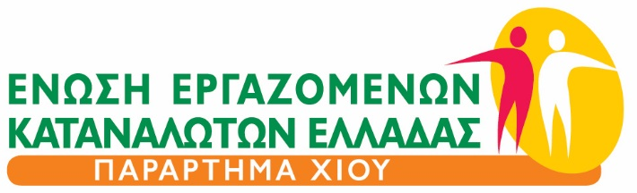

**Διεύθυνση:** Εργατικό Κέντρο Χίου- Μαρτύρων 2, TK 82131 ΧΙΟΣ

**Τηλ:** 22710-23550, **Fax:** 22710-23175

**Ιστοσελίδα:** eeke.gr **E-mail:** chios.peeke@gmail.com

Χίος, 18 Μαρτίου 2019

**ΑΝΑΚΟΙΝΩΣΗ**

Η Ένωση Εργαζομένων Καταναλωτών Ελλάδος-Παράρτημα Χίου, με αφορμή τη Παγκόσμια Ημέρα για το Νερό στις 22 Μαρτίου, διοργανώνει δημόσια προβολή ενημερωτικού ντοκιμαντέρ για την εμπορευματοποίηση του νερού, την **Πέμπτη 21 Μαρτίου 2019 στις 18:00 το απόγευμα** στην αίθουσα εκδηλώσεων του Εργατικού Κέντρου Χίου.

Το ντοκιμαντέρ έχει τίτλο **«Μέχρι την Τελευταία Σταγόνα – Ο μυστικός πόλεμος του νερού στην Ευρώπη» του Γιώργου Αυγερόπουλου, SmallPlanet Productions © 2017.**

Η είσοδος θα είναι ελεύθερη για το κοινό.

Το ΔΣ του Παραρτήματος